

**"Астана қаласында сәулет, қала құрылысы және құрылыс қызметі саласындағы көрсетілетін мемлекеттік көрсетілетін қызметтердің регламенттерін бекіту туралы" Астана қаласы әкімдігінің 2015 жылғы 11 тамыздағы № 11-1383 қаулысына өзгерістер енгізу туралы**

Астана қаласы әкімдігінің 2016 жылғы 13 мамырдағы № 11-963 қаулысы. Астана қаласының Әділет департаментінде 2016 жылы 14 маусымда № 1026 болып тіркелді

      Қазақстан Республикасының 2001 жылғы 23 қаңтардағы «Қазақстан Республикасындағы жергілікті мемлекеттік басқару және өзін-өзі басқару туралы», 2016 жылғы 6 сәуірдегі «Құқықтық актілер туралы» заңдарына, «Сәулет, қала құрылысы және құрылыс саласындағы мемлекеттік көрсетілетін қызмет стандарттарын бекіту туралы» Қазақстан Республикасының Ұлттық экономика министрінің міндетін атқарушының 2015 жылғы 27 наурыздағы № 276 бұйрығына өзгерістер енгізу туралы» Қазақстан Республикасының Ұлттық экономика министрі міндетін атқарушының 2016 жылғы 21 қаңтардағы № 25 бұйрығына сәйкес, Астана қаласының әкімдігі **ҚАУЛЫ ЕТЕДІ**:  
      1. «Астана қаласында сәулет, қала құрылысы және құрылыс қызметі саласындағы көрсетілетін мемлекеттік көрсетілетін қызметтердің регламенттерін бекіту туралы» Астана қаласы әкімдігінің 2015 жылғы 11 тамыздағы № 11-1383 қаулысына (Нормативтік-құқықтық актілерді мемлекеттік тіркеу тізілімінде № 936 болып тіркелді, 2015 жылғы 5 қыркүйектегі № 98 (3303), 2015 жылғы 8 қыркүйектегі № 99 (3304) «Астана ақшамы» және 2015 жылғы 5 қыркүйектегі № 98 (3321), 2015 жылғы 8 қыркүйектегі № 99 (3322) «Вечерняя Астана» газеттерінде жарияланған) мынадай өзгерістер енгізілсін:  
      «Іздестіру қызметіне лицензия беру» мемлекеттік көрсетілетін қызмет регламентіне:  
      1 тармақтың 1 тармақшасының үшінші абзацы келесі редакцияда жазылсын:  
      Өтініштерті қабылдау және мемлекеттік қызметті көрсету нәтижелерін беру:  
      «Азаматтарға арналған үкімет» мемлекеттік корпорациясы» коммерциялық емес акционерлік қоғамы (бұдан әрі - Мемлекеттік корпорация) арқылы жүзеге асырылады;  
      3 тармақ келесі редакцияда жазылсын:  
      Мемлекеттік қызметті көрсету нәтижесі іздестіру қызметіне лицензия беру, лицензияны қайта ресімдеу және лицензияның телнұсқасын беру немесе стандарттың 10 тармағымен көзделген жағдайлар және негіздер бойынша мемлекеттік қызметті көрсетуден бас тарту туралы дәлелді жауап болып табылады.  
      Мемлекеттік қызмет жеке және заңды тұлғаларға ақылы көрсетіледі.  
      Веб-портал арқылы қызметті алушы жүгінген жағдайда, мемлекеттік қызметтің нәтижесі қызметті берушінің уәкілетті тұлғаның электрондық цифрлық қолтаңба (бұдан әрі – ЭЦҚ) қойылған электрондық құжат нысанында қызметті алушының «жеке кабинетіне» жіберіледі.  
      Қағаз жеткізгіште мемлекеттік қызметті көрсету нәтижесіне қызметті алушы жүгінген жағдайда, электрондық нысанда ресімделген мемлекеттік қызметті көрсету нәтижесі басып шығарылады.  
      5 тармақтың 1) тармақшасы келесі редакцияда жазылсын:  
      «Лицензия беру, заңды тұлға-лицензиатты бөліп шығару нысанында қайта ұйымдастыру және заңды тұлға-лицензиатты бөліну нысанында қайта ұйымдастыру кезінде және санат бере отырып қайта ресімдеу» мемлекеттік қызмет - 15 жұмыс күнін (құжаттар қабылданған күн мемлекеттік қызмет көрсету мерзіміне кірмейді).  
      қызметті алушылардан веб-портал немесе «Е-лицензиялау» мемлекеттік деректер қоры» ақпараттық жүйедегі (бұдан әрi – «Е-лицензиялау» МДҚ АЖ) мемлекеттік корпорация арқылы тікелей түскен мемлекеттік қызметті алуға сұрау салуды тіркеу (бұдан әрі – сұрау салу) қызметті берушінің құрылымдық бөлімшелерінің уәкілетті қызметкерінің сұрау – 15 (он бес) минут ішінде;  
      5 тармақтың 1) тармақшасы келесі редакцияда жазылсын:  
      «Лицензияның телнұсқасын беру» мемлекеттік қызмет - 2 жұмыс күні (өтініштерді және құжаттарды қабылдау күні мемлекеттік қызмет көрсету мерзіміне кірмейді);  
      қызметті алушылардан веб-портал немесе «Е-лицензиялау» мемлекеттік деректер қоры» ақпараттық жүйедегі (бұдан әрi – «Е-лицензиялау» МДҚ АЖ) мемлекеттік корпорация арқылы тікелей түскен мемлекеттік қызметті алуға сұрау салуды тіркеу (бұдан әрі – сұрау салу) қызметті берушінің құрылымдық бөлімшелерінің уәкілетті қызметкерінің сұрау – 15 (он бес) минут ішінде;  
      5 тармақтың 1) тармақшасы келесі редакцияда жазылсын:  
      «Жеке тұлға - лицензиаттың тегі, аты, әкесінің аты (болған жағдайда), жеке кәсіпкер-лицензиат қайта тіркелген, оның атауы немесе заңды мекенжайы, заңды тұлға-лицензиаттың атауы және (немесе) орналасқан жері өзгерген кезінде қайта ресімдеу» мемлекеттік қызмет - 3 жұмыс күні (құжаттар қабылданған күн мемлекеттік қызмет көрсету мерзіміне кірмейді) құрайды;  
      қызметті алушылардан веб-портал немесе «Е-лицензиялау» мемлекеттік деректер қоры» ақпараттық жүйедегі (бұдан әрi – «Е-лицензиялау» МДҚ АЖ) мемлекеттік корпорация арқылы тікелей түскен мемлекеттік қызметті алуға сұрау салуды тіркеу (бұдан әрі – сұрау салу) қызметті берушінің құрылымдық бөлімшелерінің уәкілетті қызметкерінің сұрау – 15 (он бес) минут ішінде;  
      8 тармақ келесі редакцияда жазылсын:  
      Кызметті алушының Мемлекеттік корпорация және (немесе) өзге де көрсетілетін қызмет берушілерге өтініш беру тәртібінің сипаттамасы, сұрауын өңдеу ұзақтығы:  
      қызметті алушы көрсетілетін қызметті алу үшін тіркелген орны бойынша Мемлекеттік корпорациясына өтініш береді;  
      Мемлекеттік корпорацияда қызметті алушының құжаттарын қабылдау «электрондық кезек» тәртібінде жеделдетілген қызмет көрсетусіз жүзеге асырылады. Қызметті алушының ниеті бойынша веб-портал арқылы «электрондық кезекті» брондау мүмкін.  
      Өтініштің қабылданғанын растауы, оның көшірмесі Мемлекеттік корпорациясының қызметкерінің құжаттарды қабылдаған күні туралы белгімен және нәтижені берудің жоспарланған күнімен көрсетілетін қызметті алушыға табысталатын тізімдеме болып табылады;  
      Мемлекеттік корпорацияда қызметті алушының сұрауын өңдеу ұзақтығы – 15 (он бес) минуттан аспайды.  
      9 тармақ келесі редакцияда баяндалсын:  
      Мемлекеттік қызметті көрсету нәтижесін Мемлекеттік корпорация арқылы алу үдерісін сипаттау, оның ұзақтығы:  
      1) мемлекеттік қызметті көрсету нәтижесін алу үшін қызметті алушы өтініш бергенде оған табыс етілген құжаттардың тізімдемесімен Мемлекеттік корпорацияға жүгінеді;  
      2) қызметті алушыға Мемлекеттік корпорацияда мемлекеттік қызмет көрсету нәтижесін беру ұзақтығы – 15 (он бес) минуттан аспайды.  
      11 тармақ келесі редакциясында баяндалсын:  
      Мемлекеттік корпорациясының ақпараттық жүйесі (бұдан әрі – Мемлекеттік корпорациясының АЖ) арқылы қадамдық іс-қимылдар мен шешімдер Регламенттің 2-қосымшада келтірілген:  
      1) 1-үдеріс – Мемлекеттік корпорациясының операторымен Мемлекеттік корпорацияның АЖ автоматтандырылған жұмыс орнында қызметті көрсету үшін логин мен парольді енгізуі (авторландыру үдерісі);  
      2) 2-үдеріс – Мемлекеттік корпорациясының операторымен осы Регламентте көрсетілген қызметті таңдауы, қызметті көрсету үшін сұрау салу нысанын экранға шығаруы және Мемлекеттік корпорациясы операторының қызметті алушының деректерін, сондай-ақ қызметті алушының сенімхат бойынша өкілінің деректерін енгізуі (сенімхат нотариалды түрде расталған кезде, басқаша расталған кезде сенімхаттың деректері толтырылмайды);  
      3) 3-үдеріс – ЭҮШ арқылы қызметті алушының деректері туралы жеке тұлғалардың мемлекеттік дерек қоры/заңды тұлғалардың мемлекеттік дерек қоры (бұдан әрі – ЖТ МДҚ/ЗТ МДҚ) және қызмет алушының өкілі сенімхатының деректері туралы біріңғай нотариалдық ақпараттық жүйеге (бұдан әрі – БНАЖ) өтінішті жіберу;  
      4) 1-шарт – қызметті алушы деректерінің бар болуын ЖТ МДҚ/ЗТ МДҚ, сенімхат деректерін – БНАЖ тексеру;  
      5) 4-үдеріс – қызметті алушы деректерінің ЖТ МДҚ/ЗТ МДҚ, БНАЖ сенімхат деректерінің жоқтығына байланысты деректерді алу мүмкін еместігі туралы хабарламаны қалыптастыру;  
      6) 5-үдеріс – Мемлекеттік корпорациясы операторының өтінішті қағаз нысанында құжаттардың бар-жоғы туралы белгілеу және көрсетілетін қызметті алушы ұсынған құжаттарды сканерден өткізу, оларды өтініш нысанына бекіту және мемлекеттік қызмет көрсетуге толтырылған нысанды (енгізілген деректерді) ЭЦҚ арқылы куәландыру бөлігінде толтыруы;  
      7) 6-үдеріс – ЭҮШ арқылы Мемлекеттік корпорациясы операторы ЭЦҚ куәландырылған (қол қойылған) электронды құжатты (қызметті алушының өтінішін) «Е-лицензиялау» МДҚ АЖ-не жіберу;  
      8) 7-үдеріс – өтінішті «Е-лицензиялау» МДҚ АЖ тіркеу және «Е-лицензиялау» МДҚ АЖ қызметті өңдеу;  
      9) 2-шарт – қызметті берушімен қызметті алушының біліктілік талаптарға сәйкестігін және лицензияны алу үшін негіздемесін тексеруі;  
      10) 8-үдеріс – қызметті берушінің қорытындысы негізінде «Е-лицензиялау» МДҚ АЖ қызметті алушының деректерінде бұзушылықтардың болуына байланысты сұралған қызметтен бас тарту туралы хабарламаны қалыптастыру;  
      11) 9-үдеріс – қызметті алушының «Е-лицензиялау» МДҚ АЖ қалыптастырылған қызмет нәтижесін алуы (электрондық лицензия). Электрондық құжат қызметті берушінің уәкілетті тұлғасының ЭЦҚ пайдалана отырып қалыптастырылады.  
      12 тармақ келесі редакцияда жазылсын:  
      Мемлекеттік корпорация және веб-портал арқылы мемлекеттік қызметті көрсету кезде әрекет ететін ақпараттық жүйелердің функционалдық өзара іс-қимылдары Регламенттің 3-қосымшаға сәйкес мемлекеттік қызметтерді көрсетудің бизнес-үдерістер анықтамалығында келтірілген.  
      № 2 және № 3 қосымшасы келесі редакцияда жазылсын:

«Іздестіру қызметіне лицензия беру»      
мемлекеттік көрсетілетін қызмет регламентіне  
2-қосымша

**Веб-портал арқылы мемлекеттік қызметті көрсету кезіндегі**  
**қызметті беруші мен қызметті алушының функционалдық өзара**  
**әрекет етуінің № 1 диаграммасы**

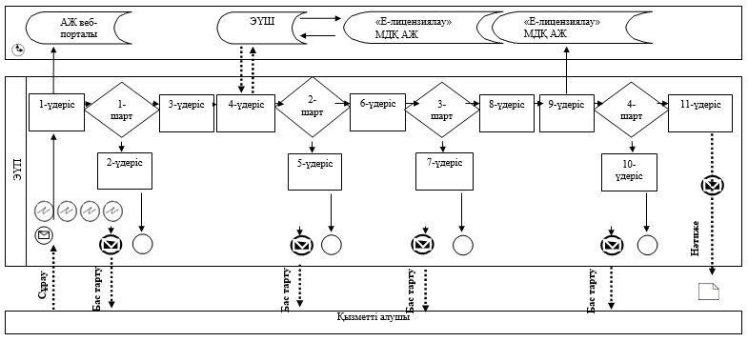

**Мемлекеттік корпорация арқылы мемлекеттік қызмет көрсету**  
**кезіндегі қызметті беруші мен қызметті алушының**  
**функционалдық өзара әрекет етуінің № 2 диаграммасы**

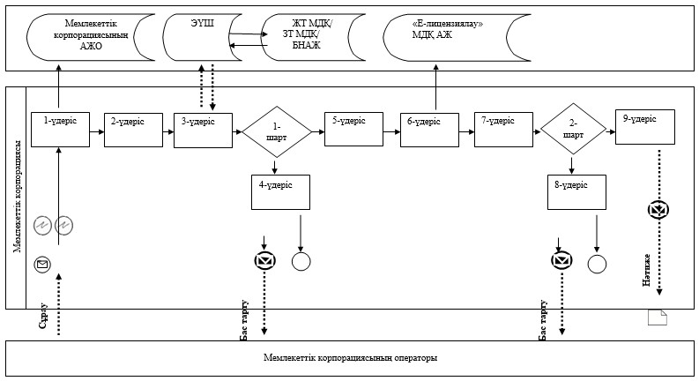

**Шартты белгілері:**

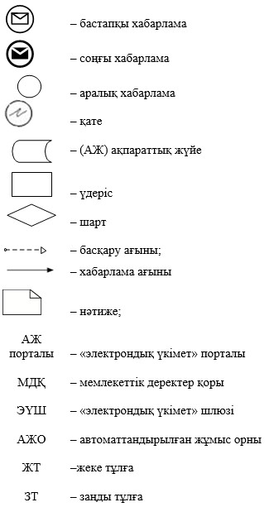

«Іздестіру қызметіне лицензия беру»      
мемлекеттік көрсетілетін қызмет регламентіне  
3-қосымша

**Мемлекеттік қызмет көрсетудің бизнес-үдерістерінің анықтамасы**

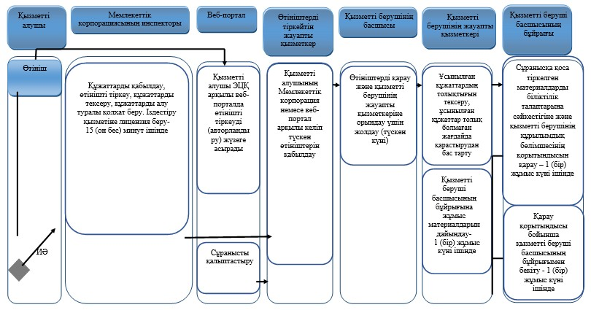

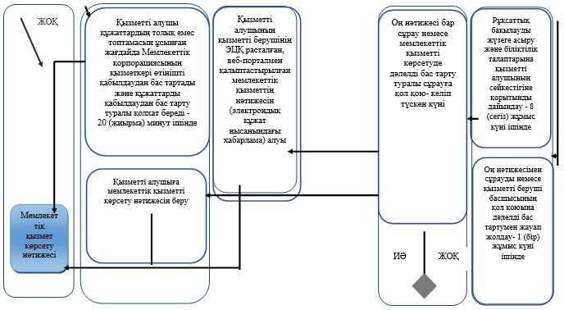

      «Жобалау қызметіне лицензия беру» мемлекеттік көрсетілетін қызмет регламентіне:  
      1 тармақтың 1 тармақшасының үшінші абзацы келесі редакцияда жазылсын:  
      Өтініштерті қабылдау және мемлекеттік қызметті көрсету нәтижелерін беру:  
      «Азаматтарға арналған үкімет» мемлекеттік корпорациясы» коммерциялық емес акционерлік қоғамы (бұдан әрі - Мемлекеттік корпорация) арқылы жүзеге асырылады;  
      3 тармақ келесі редакцияда жазылсын:  
      Мемлекеттік қызметті көрсету нәтижесі жобалау қызметіне лицензия беру, лицензияны қайта ресімдеу және лицензияның телнұсқасын беру немесе стандарттың 10 тармағымен көзделген жағдайлар және негіздер бойынша мемлекеттік қызметті көрсетуден бас тарту туралы дәлелді жауап болып табылады.  
      Мемлекеттік қызмет жеке және заңды тұлғаларға ақылы көрсетіледі.  
      Веб-портал арқылы қызметті алушы жүгінген жағдайда, мемлекеттік қызметтің нәтижесі қызметті берушінің уәкілетті тұлғаның электрондық цифрлық қолтаңба (бұдан әрі – ЭЦҚ) қойылған электрондық құжат нысанында қызметті алушының «жеке кабинетіне» жіберіледі.  
      Қағаз жеткізгіште мемлекеттік қызметті көрсету нәтижесіне қызметті алушы жүгінген жағдайда, электрондық нысанда ресімделген мемлекеттік қызметті көрсету нәтижесі басып шығарылады.  
      5 тармақтың 1) тармақшасы келесі редакцияда жазылсын:  
      «Лицензия беру, заңды тұлға-лицензиатты бөліп шығару нысанында қайта ұйымдастыру және заңды тұлға-лицензиатты бөліну нысанында қайта ұйымдастыру кезінде және санат бере отырып қайта ресімдеу» мемлекеттік қызмет - 15 жұмыс күнін (құжаттар қабылданған күн мемлекеттік қызмет көрсету мерзіміне кірмейді).  
      қызметті алушылардан веб-портал немесе «Е-лицензиялау» мемлекеттік деректер қоры» ақпараттық жүйедегі (бұдан әрi – «Е-лицензиялау» МДҚ АЖ) мемлекеттік корпорация арқылы тікелей түскен мемлекеттік қызметті алуға сұрау салуды тіркеу (бұдан әрі – сұрау салу) қызметті берушінің құрылымдық бөлімшелерінің уәкілетті қызметкерінің сұрау – 15 (он бес) минут ішінде;  
      5 тармақтың 1) тармақшасы келесі редакцияда жазылсын:  
      «Лицензияның телнұсқасын беру» мемлекеттік қызмет - 2 жұмыс күні (өтініштерді және құжаттарды қабылдау күні мемлекеттік қызмет көрсету мерзіміне кірмейді);  
      қызметті алушылардан веб-портал немесе «Е-лицензиялау» мемлекеттік деректер қоры» ақпараттық жүйедегі (бұдан әрi – «Е-лицензиялау» МДҚ АЖ) мемлекеттік корпорация арқылы тікелей түскен мемлекеттік қызметті алуға сұрау салуды тіркеу (бұдан әрі – сұрау салу) қызметті берушінің құрылымдық бөлімшелерінің уәкілетті қызметкерінің сұрау – 15 (он бес) минут ішінде;  
      5 тармақтың 1) тармақшасы келесі редакцияда жазылсын:  
      «Жеке тұлға - лицензиаттың тегі, аты, әкесінің аты (болған жағдайда), жеке кәсіпкер-лицензиат қайта тіркелген, оның атауы немесе заңды мекенжайы, заңды тұлға-лицензиаттың атауы және (немесе) орналасқан жері өзгерген кезінде қайта ресімдеу» мемлекеттік қызмет - 3 жұмыс күні (құжаттар қабылданған күн мемлекеттік қызмет көрсету мерзіміне кірмейді) құрайды;  
      қызметті алушылардан веб-портал немесе «Е-лицензиялау» мемлекеттік деректер қоры» ақпараттық жүйедегі (бұдан әрi – «Е-лицензиялау» МДҚ АЖ) мемлекеттік корпорация арқылы тікелей түскен мемлекеттік қызметті алуға сұрау салуды тіркеу (бұдан әрі – сұрау салу) қызметті берушінің құрылымдық бөлімшелерінің уәкілетті қызметкерінің сұрау – 15 (он бес) минут ішінде;  
      8 тармақ келесі редакцияда жазылсын:  
      Кызметті алушының Мемлекеттік корпорация және (немесе) өзге де көрсетілетін қызмет берушілерге өтініш беру тәртібінің сипаттамасы, сұрауын өңдеу ұзақтығы:  
      қызметті алушы көрсетілетін қызметті алу үшін тіркелген орны бойынша Мемлекеттік корпорациясына өтініш береді;  
      Мемлекеттік корпорацияда қызметті алушының құжаттарын қабылдау «электрондық кезек» тәртібінде жеделдетілген қызмет көрсетусіз жүзеге асырылады. Қызметті алушының ниеті бойынша веб-портал арқылы «электрондық кезекті» брондау мүмкін.  
      Өтініштің қабылданғанын растауы, оның көшірмесі Мемлекеттік корпорациясының қызметкерінің құжаттарды қабылдаған күні туралы белгімен және нәтижені берудің жоспарланған күнімен көрсетілетін қызметті алушыға табысталатын тізімдеме болып табылады;  
      Мемлекеттік корпорацияда қызметті алушының сұрауын өңдеу ұзақтығы – 15 (он бес) минуттан аспайды.  
      9 тармақ келесі редакцияда жазылсын:  
      Мемлекеттік қызметті көрсету нәтижесін Мемлекеттік корпорация арқылы алу үдерісін сипаттау, оның ұзақтығы:  
      1) мемлекеттік қызметті көрсету нәтижесін алу үшін қызметті алушы өтініш бергенде оған табыс етілген құжаттардың тізімдемесімен Мемлекеттік корпорацияға жүгінеді;  
      2) қызметті алушыға Мемлекеттік корпорацияда мемлекеттік қызмет көрсету нәтижесін беру ұзақтығы – 15 (он бес) минуттан аспайды.  
      11 тармақ келесі редакциясында жазылсын:  
      Мемлекеттік корпорациясының ақпараттық жүйесі (бұдан әрі – Мемлекеттік корпорациясының АЖ) арқылы қадамдық іс-қимылдар мен шешімдер Регламенттің 2-қосымшада келтірілген:  
      1) 1-үдеріс – Мемлекеттік корпорациясының операторымен Мемлекеттік корпорацияның АЖ автоматтандырылған жұмыс орнында қызметті көрсету үшін логин мен парольді енгізуі (авторландыру үдерісі);  
      2) 2-үдеріс – Мемлекеттік корпорациясының операторымен осы Регламентте көрсетілген қызметті таңдауы, қызметті көрсету үшін сұрау салу нысанын экранға шығаруы және Мемлекеттік корпорациясы операторының қызметті алушының деректерін, сондай-ақ қызметті алушының сенімхат бойынша өкілінің деректерін енгізуі (сенімхат нотариалды түрде расталған кезде, басқаша расталған кезде сенімхаттың деректері толтырылмайды);  
      3) 3-үдеріс – ЭҮШ арқылы қызметті алушының деректері туралы жеке тұлғалардың мемлекеттік дерек қоры/заңды тұлғалардың мемлекеттік дерек қоры (бұдан әрі – ЖТ МДҚ/ЗТ МДҚ) және қызмет алушының өкілі сенімхатының деректері туралы біріңғай нотариалдық ақпараттық жүйеге (бұдан әрі – БНАЖ) өтінішті жіберу;  
      4) 1-шарт – қызметті алушы деректерінің бар болуын ЖТ МДҚ/ЗТ МДҚ, сенімхат деректерін – БНАЖ тексеру;  
      5) 4-үдеріс – қызметті алушы деректерінің ЖТ МДҚ/ЗТ МДҚ, БНАЖ сенімхат деректерінің жоқтығына байланысты деректерді алу мүмкін еместігі туралы хабарламаны қалыптастыру;  
      6) 5-үдеріс – Мемлекеттік корпорациясы операторының өтінішті қағаз нысанында құжаттардың бар-жоғы туралы белгілеу және көрсетілетін қызметті алушы ұсынған құжаттарды сканерден өткізу, оларды өтініш нысанына бекіту және мемлекеттік қызмет көрсетуге толтырылған нысанды (енгізілген деректерді) ЭЦҚ арқылы куәландыру бөлігінде толтыруы;  
      7) 6-үдеріс – ЭҮШ арқылы Мемлекеттік корпорациясы операторы ЭЦҚ куәландырылған (қол қойылған) электронды құжатты (қызметті алушының өтінішін) «Е-лицензиялау» МДҚ АЖ-не жіберу;  
      8) 7-үдеріс – өтінішті «Е-лицензиялау» МДҚ АЖ тіркеу және «Е-лицензиялау» МДҚ АЖ қызметті өңдеу;  
      9) 2-шарт – қызметті берушімен қызметті алушының біліктілік талаптарға сәйкестігін және лицензияны алу үшін негіздемесін тексеруі;  
      10) 8-үдеріс – қызметті берушінің қорытындысы негізінде «Е-лицензиялау» МДҚ АЖ қызметті алушының деректерінде бұзушылықтардың болуына байланысты сұралған қызметтен бас тарту туралы хабарламаны қалыптастыру;  
      11) 9-үдеріс – қызметті алушының «Е-лицензиялау» МДҚ АЖ қалыптастырылған қызмет нәтижесін алуы (электрондық лицензия). Электрондық құжат қызметті берушінің уәкілетті тұлғасының ЭЦҚ пайдалана отырып қалыптастырылады.  
      12 тармақ келесі редакцияда жазылсын:  
      Мемлекеттік корпорация және веб-портал арқылы мемлекеттік қызметті көрсету кезде әрекет ететін ақпараттық жүйелердің функционалдық өзара іс-қимылдары Регламенттің 3-қосымшаға сәйкес мемлекеттік қызметтерді көрсетудің бизнес-үдерістер анықтамалығында келтірілген.  
      № 2 және № 3 қосымшасы келесі редакцияда жазылсын:

«Жобалау қызметіне лицензияны беру»      
мемлекеттік көрсетілетін қызмет регламентіне  
2-қосымша

**Веб-портал арқылы мемлекеттік қызметті көрсету кезіндегі**  
**қызметті беруші мен қызметті алушының функционалдық өзара**  
**әрекет етуінің № 1 диаграммасы**

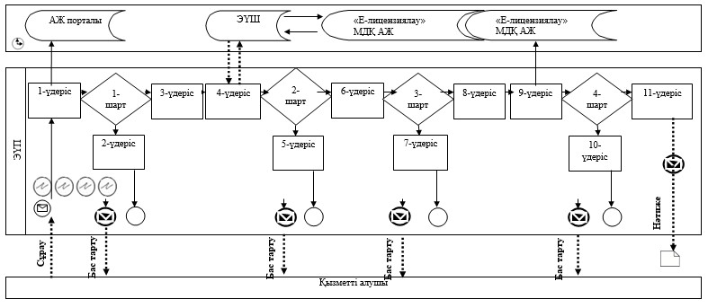

**Мемлекеттік корпорация арқылы мемлекеттік қызмет көрсету**  
**кезіндегі қызметті беруші мен қызметті алушының функционалдық**  
**өзара әрекет етуінің № 2 диаграммасы**

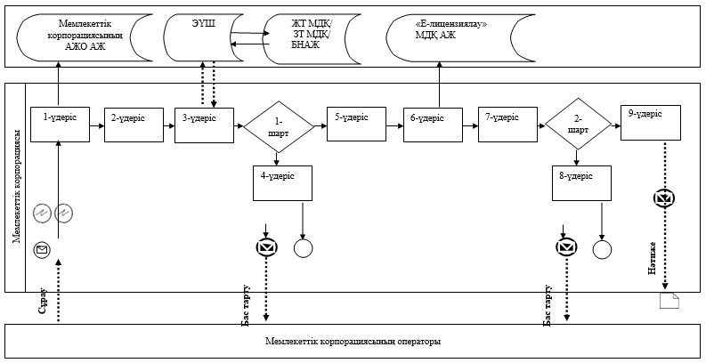

**Шартты белгілері:**



«Жобалау қызметіне лицензияны беру»      
мемлекеттік көрсетілетін қызмет регламентіне  
3-қосымша

**Мемлекеттік қызмет көрсетудің бизнес-үдерістерінің анықтамасы**

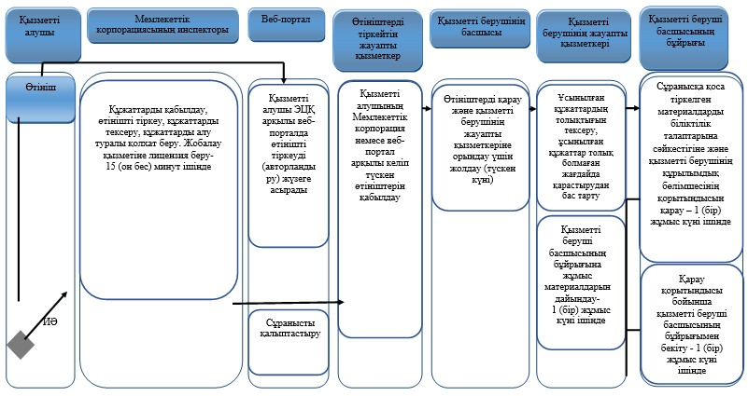

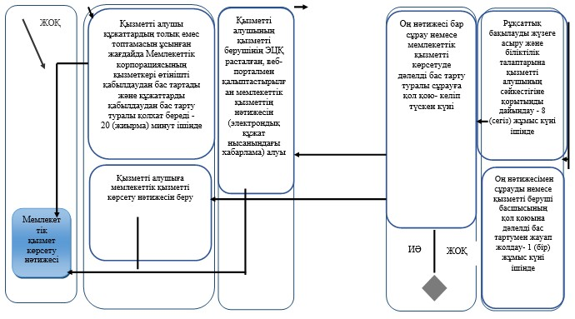

      «Құрылыс-монтаждау жұмыстарына лицензия беру» мемлекеттік көрсетілетін қызмет регламентіне:  
      1 тармақтың 1 тармақшасының үшінші абзацы келесі редакцияда жазылсын:  
      Өтініштерті қабылдау және мемлекеттік қызметті көрсету нәтижелерін беру:  
      «Азаматтарға арналған үкімет» мемлекеттік корпорациясы» коммерциялық емес акционерлік қоғамы (бұдан әрі - Мемлекеттік корпорация) арқылы жүзеге асырылады;  
      3 тармақ келесі редакцияда жазылсын:  
      Мемлекеттік қызметті көрсету нәтижесі құрылыс-монтаждау жұмыстарына лицензия беру, лицензияны қайта ресімдеу және лицензияның телнұсқасын беру немесе стандарттың 10 тармағымен көзделген жағдайлар және негіздер бойынша мемлекеттік қызметті көрсетуден бас тарту туралы дәлелді жауап болып табылады.  
      Мемлекеттік қызмет жеке және заңды тұлғаларға ақылы көрсетіледі.  
      Веб-портал арқылы қызметті алушы жүгінген жағдайда, мемлекеттік қызметтің нәтижесі қызметті берушінің уәкілетті тұлғаның электрондық цифрлық қолтаңба (бұдан әрі – ЭЦҚ) қойылған электрондық құжат нысанында қызметті алушының «жеке кабинетіне» жіберіледі.  
      Қағаз жеткізгіште мемлекеттік қызметті көрсету нәтижесіне қызметті алушы жүгінген жағдайда, электрондық нысанда ресімделген мемлекеттік қызметті көрсету нәтижесі басып шығарылады.  
      5 тармақтың 1) тармақшасы келесі редакцияда жазылсын:  
      «Лицензия беру, заңды тұлға-лицензиатты бөліп шығару нысанында қайта ұйымдастыру және заңды тұлға-лицензиатты бөліну нысанында қайта ұйымдастыру кезінде және санат бере отырып қайта ресімдеу» мемлекеттік қызмет - 15 жұмыс күнін (құжаттар қабылданған күн мемлекеттік қызмет көрсету мерзіміне кірмейді).  
      қызметті алушылардан веб-портал немесе «Е-лицензиялау» мемлекеттік деректер қоры» ақпараттық жүйедегі (бұдан әрi – «Е-лицензиялау» МДҚ АЖ) мемлекеттік корпорация арқылы тікелей түскен мемлекеттік қызметті алуға сұрау салуды тіркеу (бұдан әрі – сұрау салу) қызметті берушінің құрылымдық бөлімшелерінің уәкілетті қызметкерінің сұрау – 15 (он бес) минут ішінде;  
      5 тармақтың 1) тармақшасы келесі редакцияда жазылсын:  
      «Лицензияның телнұсқасын беру» мемлекеттік қызмет - 2 жұмыс күні (өтініштерді және құжаттарды қабылдау күні мемлекеттік қызмет көрсету мерзіміне кірмейді);  
      қызметті алушылардан веб-портал немесе «Е-лицензиялау» мемлекеттік деректер қоры» ақпараттық жүйедегі (бұдан әрi – «Е-лицензиялау» МДҚ АЖ) мемлекеттік корпорация арқылы тікелей түскен мемлекеттік қызметті алуға сұрау салуды тіркеу (бұдан әрі – сұрау салу) қызметті берушінің құрылымдық бөлімшелерінің уәкілетті қызметкерінің сұрау – 15 (он бес) минут ішінде;  
      5 тармақтың 1) тармақшасы келесі редакцияда жазылсын:  
      «Жеке тұлға - лицензиаттың тегі, аты, әкесінің аты (болған жағдайда), жеке кәсіпкер-лицензиат қайта тіркелген, оның атауы немесе заңды мекенжайы, заңды тұлға-лицензиаттың атауы және (немесе) орналасқан жері өзгерген кезінде қайта ресімдеу» мемлекеттік қызмет - 3 жұмыс күні (құжаттар қабылданған күн мемлекеттік қызмет көрсету мерзіміне кірмейді) құрайды;  
      қызметті алушылардан веб-портал немесе «Е-лицензиялау» мемлекеттік деректер қоры» ақпараттық жүйедегі (бұдан әрi – «Е-лицензиялау» МДҚ АЖ) мемлекеттік корпорация арқылы тікелей түскен мемлекеттік қызметті алуға сұрау салуды тіркеу (бұдан әрі – сұрау салу) қызметті берушінің құрылымдық бөлімшелерінің уәкілетті қызметкерінің сұрау – 15 (он бес) минут ішінде;  
      8 тармақ келесі редакцияда жазылсын:  
      Кызметті алушының Мемлекеттік корпорация және (немесе) өзге де көрсетілетін қызмет берушілерге өтініш беру тәртібінің сипаттамасы, сұрауын өңдеу ұзақтығы:  
      қызметті алушы көрсетілетін қызметті алу үшін тіркелген орны бойынша Мемлекеттік корпорациясына өтініш береді;  
      Мемлекеттік корпорацияда қызметті алушының құжаттарын қабылдау «электрондық кезек» тәртібінде жеделдетілген қызмет көрсетусіз жүзеге асырылады. Қызметті алушының ниеті бойынша веб-портал арқылы «электрондық кезекті» брондау мүмкін.  
      Өтініштің қабылданғанын растауы, оның көшірмесі Мемлекеттік корпорациясының қызметкерінің құжаттарды қабылдаған күні туралы белгімен және нәтижені берудің жоспарланған күнімен көрсетілетін қызметті алушыға табысталатын тізімдеме болып табылады;  
      Мемлекеттік корпорацияда қызметті алушының сұрауын өңдеу ұзақтығы – 15 (он бес) минуттан аспайды.  
      9 тармақ келесі редакцияда жазылсын:  
      Мемлекеттік қызметті көрсету нәтижесін Мемлекеттік корпорация арқылы алу үдерісін сипаттау, оның ұзақтығы:  
      1) мемлекеттік қызметті көрсету нәтижесін алу үшін қызметті алушы өтініш бергенде оған табыс етілген құжаттардың тізімдемесімен Мемлекеттік корпорацияға жүгінеді;  
      2) қызметті алушыға Мемлекеттік корпорацияда мемлекеттік қызмет көрсету нәтижесін беру ұзақтығы – 15 (он бес) минуттан аспайды.  
      11 тармақ келесі редакцияда жазылсын:  
      Мемлекеттік корпорациясының ақпараттық жүйесі (бұдан әрі – Мемлекеттік корпорациясының АЖ) арқылы қадамдық іс-қимылдар мен шешімдер Регламенттің 2-қосымшада келтірілген:  
      1) 1-үдеріс – Мемлекеттік корпорациясының операторымен Мемлекеттік корпорацияның АЖ автоматтандырылған жұмыс орнында қызметті көрсету үшін логин мен парольді енгізуі (авторландыру үдерісі);  
      2) 2-үдеріс – Мемлекеттік корпорациясының операторымен осы Регламентте көрсетілген қызметті таңдауы, қызметті көрсету үшін сұрау салу нысанын экранға шығаруы және Мемлекеттік корпорациясы операторының қызметті алушының деректерін, сондай-ақ қызметті алушының сенімхат бойынша өкілінің деректерін енгізуі (сенімхат нотариалды түрде расталған кезде, басқаша расталған кезде сенімхаттың деректері толтырылмайды);  
      3) 3-үдеріс – ЭҮШ арқылы қызметті алушының деректері туралы жеке тұлғалардың мемлекеттік дерек қоры/заңды тұлғалардың мемлекеттік дерек қоры (бұдан әрі –ЖТ МДҚ/ЗТ МДҚ) және қызмет алушының өкілі сенімхатының деректері туралы біріңғай нотариалдық ақпараттық жүйеге (бұдан әрі – БНАЖ) өтінішті жіберу;  
      4) 1-шарт – қызметті алушы деректерінің бар болуын ЖТ МДҚ/ЗТ МДҚ, сенімхат деректерін – БНАЖ тексеру;  
      5) 4-үдеріс –қызметті алушы деректерінің ЖТ МДҚ/ЗТ МДҚ, БНАЖ сенімхат деректерінің жоқтығына байланысты деректерді алу мүмкін еместігі туралы хабарламаны қалыптастыру;  
      6) 5-үдеріс – Мемлекеттік корпорациясы операторының өтінішті қағаз нысанында құжаттардың бар-жоғы туралы белгілеу және көрсетілетін қызметті алушы ұсынған құжаттарды сканерден өткізу, оларды өтініш нысанына бекіту және мемлекеттік қызмет көрсетуге толтырылған нысанды (енгізілген деректерді) ЭЦҚ арқылы куәландыру бөлігінде толтыруы;  
      7) 6-үдеріс – ЭҮШ арқылы Мемлекеттік корпорациясы операторы ЭЦҚ куәландырылған (қол қойылған) электронды құжатты (қызметті алушының өтінішін) «Е-лицензиялау» МДҚ АЖ-не жіберу;  
      8) 7-үдеріс – өтінішті «Е-лицензиялау» МДҚ АЖ тіркеу және «Е-лицензиялау» МДҚ АЖ қызметті өңдеу;  
      9) 2-шарт –қызметті берушімен қызметті алушының біліктілік талаптарға сәйкестігін және лицензияны алу үшін негіздемесін тексеруі;  
      10) 8-үдеріс – қызметті берушінің қорытындысы негізінде «Е-лицензиялау» МДҚ АЖ қызметті алушының деректерінде бұзушылықтардың болуына байланысты сұралған қызметтен бас тарту туралы хабарламаны қалыптастыру;  
      11) 9-үдеріс – қызметті алушының «Е-лицензиялау» МДҚ АЖ қалыптастырылған қызмет нәтижесін алуы (электрондық лицензия). Электрондық құжат қызметті берушінің уәкілетті тұлғасының ЭЦҚ пайдалана отырып қалыптастырылады.  
      12 тармақ келесі редакцияда жазылсын:  
      Мемлекеттік корпорация және веб-портал арқылы мемлекеттік қызметті көрсету кезде әрекет ететін ақпараттық жүйелердің функционалдық өзара іс-қимылдары Регламенттің 3-қосымшаға сәйкес мемлекеттік қызметтерді көрсетудің бизнес-үдерістер анықтамалығында келтірілген.  
      № 2 және № 3 қосымшасы келесі редакцияда жазылсын:

«Құрылыс-монтаждау жұмыстарына лицензия беру»  
мемлекеттік көрсетілетін қызмет регламентіне   
2-қосымша

**Веб-портал арқылы мемлекеттік қызметті көрсету кезіндегі**  
**қызметті беруші мен қызметті алушының функционалдық өзара**  
**әрекет етуінің № 1 диаграммасы**

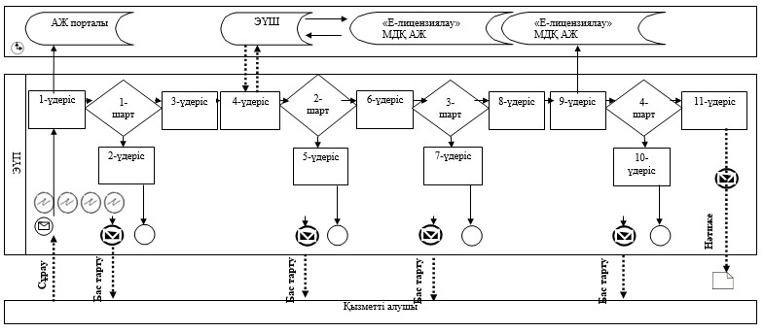

**Мемлекеттік корпорация арқылы мемлекеттік қызмет көрсету**  
**кезіндегі қызметті беруші мен қызметті алушының функционалдық**  
**өзара әрекет етуінің № 2 диаграммасы**

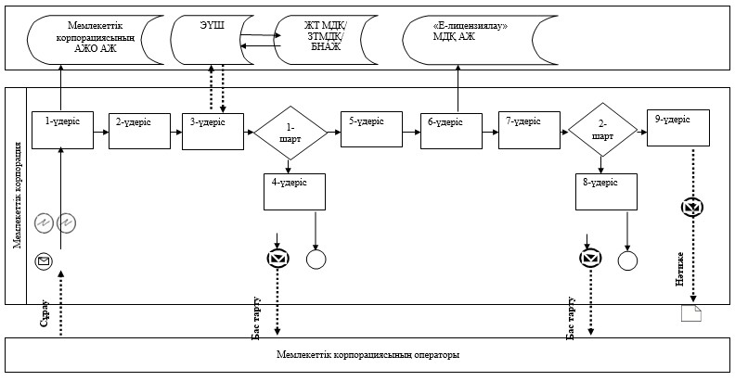

**Шартты белгілері:**



«Құрылыс-монтаждау жұмыстарына лицензия беру»  
мемлекеттік көрсетілетін қызмет регламентіне   
3-қосымша

**Мемлекеттік қызмет көрсетудің бизнес-үдерістерінің анықтамасы**

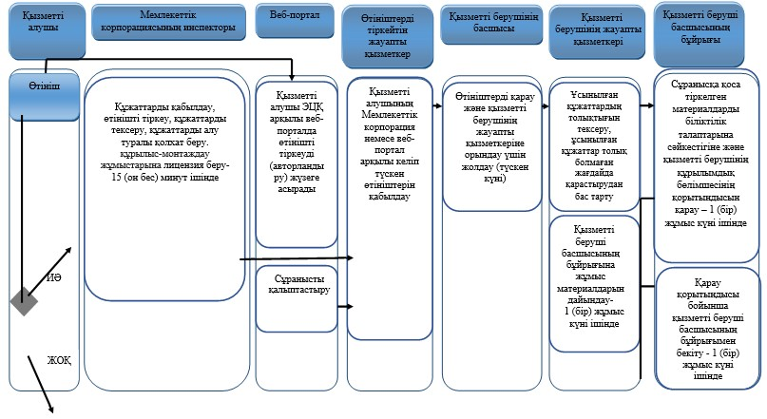

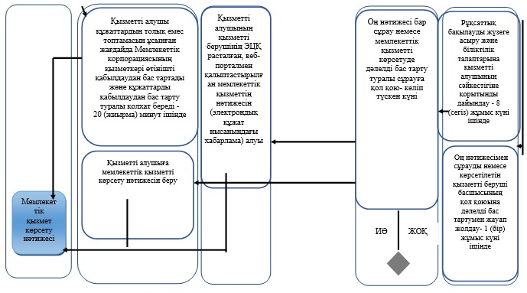

      «Үлескерлердің ақшасын тарту есебінен тұрғын ғимараттар құрылысын ұйымдастыру жөніндегі қызметке лицензия беру лицензия беру» мемлекеттік көрсетілетін қызмет регламентіне:  
      1 тармақтың 1 тармақшасының үшінші абзацы келесі редакцияда жазылсын:  
      Өтініштерті қабылдау және мемлекеттік қызметті көрсету нәтижелерін беру:  
      «Азаматтарға арналған үкімет» мемлекеттік корпорациясы» коммерциялық емес акционерлік қоғамы (бұдан әрі - Мемлекеттік корпорация) арқылы жүзеге асырылады;  
      3 тармақ келесі редакцияда жазылсын:  
      Мемлекеттік қызметті көрсету нәтижесі «Үлескерлердің ақшасын тарту есебінен тұрғын ғимараттар құрылысын ұйымдастыру жөніндегі қызметке» лицензия беру, лицензияны қайта ресімдеу және лицензияның телнұсқасын беру немесе стандарттың 10 тармағымен көзделген жағдайлар және негіздер бойынша мемлекеттік қызметті көрсетуден бас тарту туралы дәлелді жауап болып табылады.  
      Мемлекеттік қызмет жеке және заңды тұлғаларға ақылы көрсетіледі.  
      Веб-портал арқылы қызметті алушы жүгінген жағдайда, мемлекеттік қызметтің нәтижесі қызметті берушінің уәкілетті тұлғаның электрондық цифрлық қолтаңба (бұдан әрі – ЭЦҚ) қойылған электрондық құжат нысанында қызметті алушының «жеке кабинетіне» жіберіледі.  
      Қағаз жеткізгіште мемлекеттік қызметті көрсету нәтижесіне қызметті алушы жүгінген жағдайда, электрондық нысанда ресімделген мемлекеттік қызметті көрсету нәтижесі басып шығарылады.  
      5 тармақтың 1) тармақшасы келесі редакцияда жазылсын:  
      «Лицензия беру, заңды тұлға-лицензиатты бөліп шығару нысанында қайта ұйымдастыру және заңды тұлға-лицензиатты бөліну нысанында қайта ұйымдастыру кезінде және санат бере отырып қайта ресімдеу» мемлекеттік қызмет - 15 жұмыс күнін (құжаттар қабылданған күн мемлекеттік қызмет көрсету мерзіміне кірмейді).  
      қызметті алушылардан веб-портал немесе «Е-лицензиялау» мемлекеттік деректер қоры» ақпараттық жүйедегі (бұдан әрi – «Е-лицензиялау» МДҚ АЖ) мемлекеттік корпорация арқылы тікелей түскен мемлекеттік қызметті алуға сұрау салуды тіркеу (бұдан әрі – сұрау салу) қызметті берушінің құрылымдық бөлімшелерінің уәкілетті қызметкерінің сұрау – 15 (он бес) минут ішінде;  
      5 тармақтың 1) тармақшасы келесі редакцияда жазылсын:  
      «Лицензияның телнұсқасын беру» мемлекеттік қызмет - 2 жұмыс күні (өтініштерді және құжаттарды қабылдау күні мемлекеттік қызмет көрсету мерзіміне кірмейді);  
      қызметті алушылардан веб-портал немесе «Е-лицензиялау» мемлекеттік деректер қоры» ақпараттық жүйедегі (бұдан әрi – «Е-лицензиялау» МДҚ АЖ) мемлекеттік корпорация арқылы тікелей түскен мемлекеттік қызметті алуға сұрау салуды тіркеу (бұдан әрі – сұрау салу) қызметті берушінің құрылымдық бөлімшелерінің уәкілетті қызметкерінің сұрау – 15 (он бес) минут ішінде;  
      5 тармақтың 1) тармақшасы келесі редакцияда жазылсын:  
      «Жеке тұлға - лицензиаттың тегі, аты, әкесінің аты (болған жағдайда), жеке кәсіпкер-лицензиат қайта тіркелген, оның атауы немесе заңды мекенжайы, заңды тұлға-лицензиаттың атауы және (немесе) орналасқан жері өзгерген кезінде қайта ресімдеу» мемлекеттік қызмет - 3 жұмыс күні (құжаттар қабылданған күн мемлекеттік қызмет көрсету мерзіміне кірмейді) құрайды;  
      қызметті алушылардан веб-портал немесе «Е-лицензиялау» мемлекеттік деректер қоры» ақпараттық жүйедегі (бұдан әрi – «Е-лицензиялау» МДҚ АЖ) мемлекеттік корпорация арқылы тікелей түскен мемлекеттік қызметті алуға сұрау салуды тіркеу (бұдан әрі – сұрау салу) қызметті берушінің құрылымдық бөлімшелерінің уәкілетті қызметкерінің сұрау – 15 (он бес) минут ішінде;  
      8 тармақ келесі редакцияда жазылсын:  
      Кызметті алушының Мемлекеттік корпорация және (немесе) өзге де көрсетілетін қызмет берушілерге өтініш беру тәртібінің сипаттамасы, сұрауын өңдеу ұзақтығы:  
      қызметті алушы көрсетілетін қызметті алу үшін тіркелген орны бойынша Мемлекеттік корпорациясына өтініш береді;  
      Мемлекеттік корпорацияда қызметті алушының құжаттарын қабылдау «электрондық кезек» тәртібінде жеделдетілген қызмет көрсетусіз жүзеге асырылады. Қызметті алушының ниеті бойынша веб-портал арқылы «электрондық кезекті» брондау мүмкін.  
      Өтініштің қабылданғанын растауы, оның көшірмесі Мемлекеттік корпорациясының қызметкерінің құжаттарды қабылдаған күні туралы белгімен және нәтижені берудің жоспарланған күнімен көрсетілетін қызметті алушыға табысталатын тізімдеме болып табылады;  
      Мемлекеттік корпорацияда қызметті алушының сұрауын өңдеу ұзақтығы – 15 (он бес) минуттан аспайды.  
      9 тармақ келесі редакцияда жазылсын:  
      Мемлекеттік қызметті көрсету нәтижесін Мемлекеттік корпорация арқылы алу үдерісін сипаттау, оның ұзақтығы:  
      1) мемлекеттік қызметті көрсету нәтижесін алу үшін қызметті алушы өтініш бергенде оған табыс етілген құжаттардың тізімдемесімен Мемлекеттік корпорацияға жүгінеді;  
      2) қызметті алушыға Мемлекеттік корпорацияда мемлекеттік қызмет көрсету нәтижесін беру ұзақтығы – 15 (он бес) минуттан аспайды.  
      11 тармақ келесі редакцияда жазылсын:  
      Мемлекеттік корпорациясының ақпараттық жүйесі (бұдан әрі – Мемлекеттік корпорациясының АЖ) арқылы қадамдық іс-қимылдар мен шешімдер Регламенттің 2-қосымшада келтірілген:  
      1) 1-үдеріс – Мемлекеттік корпорациясының операторымен Мемлекеттік корпорацияның АЖ автоматтандырылған жұмыс орнында қызметті көрсету үшін логин мен парольді енгізуі (авторландыру үдерісі);  
      2) 2-үдеріс – Мемлекеттік корпорациясының операторымен осы Регламентте көрсетілген қызметті таңдауы, қызметті көрсету үшін сұрау салу нысанын экранға шығаруы және Мемлекеттік корпорациясы операторының қызметті алушының деректерін, сондай-ақ қызметті алушының сенімхат бойынша өкілінің деректерін енгізуі (сенімхат нотариалды түрде расталған кезде, басқаша расталған кезде сенімхаттың деректері толтырылмайды);  
      3) 3-үдеріс – ЭҮШ арқылы қызметті алушының деректері туралы жеке тұлғалардың мемлекеттік дерек қоры/заңды тұлғалардың мемлекеттік дерек қоры (бұдан әрі –ЖТ МДҚ/ЗТ МДҚ) және қызмет алушының өкілі сенімхатының деректері туралы біріңғай нотариалдық ақпараттық жүйеге (бұдан әрі – БНАЖ) өтінішті жіберу;  
      4) 1-шарт – қызметті алушы деректерінің бар болуын ЖТ МДҚ/ЗТ МДҚ, сенімхат деректерін – БНАЖ тексеру;  
      5) 4-үдеріс –қызметті алушы деректерінің ЖТ МДҚ/ЗТ МДҚ, БНАЖ сенімхат деректерінің жоқтығына байланысты деректерді алу мүмкін еместігі туралы хабарламаны қалыптастыру;  
      6) 5-үдеріс – Мемлекеттік корпорациясы операторының өтінішті қағаз нысанында құжаттардың бар-жоғы туралы белгілеу және көрсетілетін қызметті алушы ұсынған құжаттарды сканерден өткізу, оларды өтініш нысанына бекіту және мемлекеттік қызмет көрсетуге толтырылған нысанды (енгізілген деректерді) ЭЦҚ арқылы куәландыру бөлігінде толтыруы;  
      7) 6-үдеріс – ЭҮШ арқылы Мемлекеттік корпорациясы операторы ЭЦҚ куәландырылған (қол қойылған) электронды құжатты (қызметті алушының өтінішін) «Е-лицензиялау» МДҚ АЖ-не жіберу;  
      8) 7-үдеріс – өтінішті «Е-лицензиялау» МДҚ АЖ тіркеу және «Е-лицензиялау» МДҚ АЖ қызметті өңдеу;  
      9) 2-шарт –қызметті берушімен қызметті алушының біліктілік талаптарға сәйкестігін және лицензияны алу үшін негіздемесін тексеруі;  
      10) 8-үдеріс – қызметті берушінің қорытындысы негізінде «Е-лицензиялау» МДҚ АЖ қызметті алушының деректерінде бұзушылықтардың болуына байланысты сұралған қызметтен бас тарту туралы хабарламаны қалыптастыру;  
      11) 9-үдеріс – қызметті алушының «Е-лицензиялау» МДҚ АЖ қалыптастырылған қызмет нәтижесін алуы (электрондық лицензия). Электрондық құжат қызметті берушінің уәкілетті тұлғасының ЭЦҚ пайдалана отырып қалыптастырылады.  
      12 тармақ келесі редакцияда жазылсын:  
      Мемлекеттік корпорация және веб-портал арқылы мемлекеттік қызметті көрсету кезде әрекет ететін ақпараттық жүйелердің функционалдық өзара іс-қимылдары Регламенттің 3-қосымшаға сәйкес мемлекеттік қызметтерді көрсетудің бизнес-үдерістер анықтамалығында келтірілген.  
      № 2 және № 3 қосымшасы келесі редакцияда жазылсын:

«Үлескерлердің ақшасын тарту     
есебінен тұрғын ғимараттар     
құрылысын ұйымдастыру        
жөніндегі қызметке лицензия беру»  
мемлекеттік көрсетілетін       
қызмет регламентіне          
2-қосымша

**Веб-портал арқылы мемлекеттік қызметті көрсету кезіндегі**  
**қызметті беруші мен қызметті алушының функционалдық өзара**  
**әрекет етуінің № 1 диаграммасы**

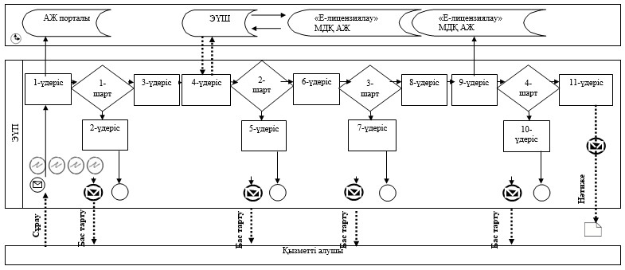

**Мемлекеттік корпорация арқылы мемлекеттік қызмет көрсету**  
**кезіндегі қызметті беруші мен қызметті алушының функционалдық**  
**өзара әрекет етуінің № 2 диаграммасы**

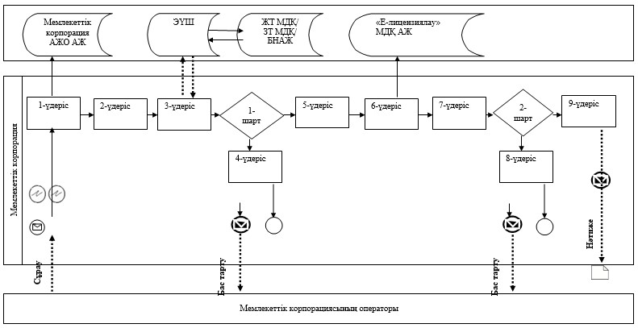

**Шартты белгілері:**



«Үлескерлердің ақшасын тарту     
есебінен тұрғын ғимараттар     
құрылысын ұйымдастыру        
жөніндегі қызметке лицензия беру»  
мемлекеттік көрсетілетін       
қызмет регламентіне          
3-қосымша

**Мемлекеттік қызмет көрсетудің бизнес-үдерістерінің анықтамасы**

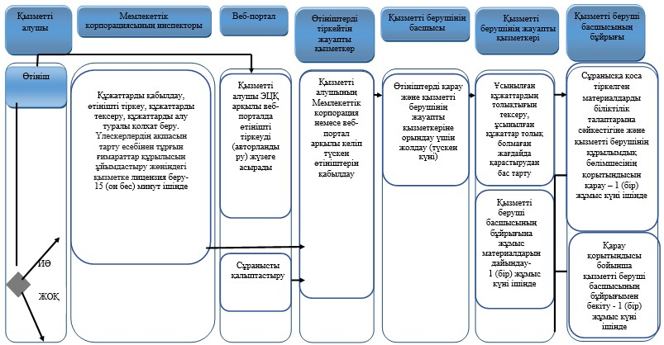

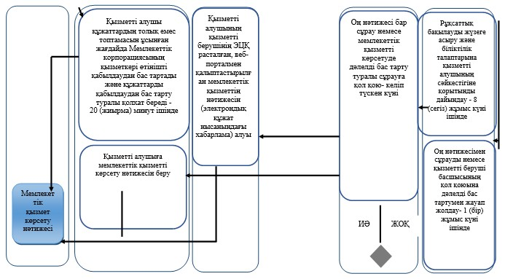

      2. «Астана қаласының Мемлекеттік сәулет-құрылыс бақылау басқармасы» мемлекеттік мекемесінің басшысы осы қаулыны, әділет органдарында мемлекеттік тіркелгеннен кейін ресми және мерзімді баспа басылымдарында, сандай-ақ Қазақстан Республикасының Үкіметі айқындалған интернет-ресурста және қала әкімдігінің интернет-ресурсында жариялау жүктелсін.  
      3. Осы қаулының орындалуын бақылау Астана қаласы әкімінің бірінші орынбасары С.М. Хорошунға жүктелсін.  
      4. Осы қаулы әділет органдарында мемлекеттік тіркелген күннен бастап күшіне енеді және алғашқы ресми жарияланған күнінен кейін күнтізбелік он күн өткен соң қолданысқа енгізіледі.

*Астана қаласының әкімі                     Ә. Жақсыбеков*

© 2012. Қазақстан Республикасы Әділет министрлігінің «Қазақстан Республикасының Заңнама және құқықтық ақпарат институты» ШЖҚ РМК